EduManage
Hệ Thống Quản Lý Sinh Viên
Kiến trúc hệ thống · Cơ sở dữ liệu · Quy trình nghiệp vụ

Tài liệu | Thuyết trình kiến trúc & nghiệp vụ hệ thống
Phiên bản | Version 1.0
Ngày phát hành | 04/07/2026
Đối tượng | Người hướng dẫn (kỹ thuật & phi kỹ thuật)

Mục Lục
1. Giới thiệu chung
2. Kiến trúc hệ thống
3. Cơ sở dữ liệu
4. Tác nhân & chức năng nghiệp vụ
5. Luồng nghiệp vụ chi tiết
6. Kết luận & định hướng phát triển
Phụ lục: Danh mục API chính

1. Giới thiệu chung

1.1 Mục đích tài liệu
Tài liệu này trình bày tổng quan về hệ thống EduManage — phần mềm quản lý sinh viên cho một trường đại học — phục vụ mục đích báo cáo và thuyết trình với người hướng dẫn. Nội dung được viết để cả người đọc không chuyên về kỹ thuật (nắm được hệ thống làm gì, cho ai) và người đọc có nền tảng kỹ thuật (nắm được kiến trúc, cơ sở dữ liệu, các luồng xử lý cụ thể) đều có thể theo dõi được.

1.2 Giới thiệu hệ thống
EduManage là một ứng dụng web gồm hai phần tách biệt: giao diện người dùng (nơi mọi người thao tác trên trình duyệt) và máy chủ xử lý nghiệp vụ (nơi lưu trữ và xử lý dữ liệu). Hệ thống phục vụ ba nhóm người dùng chính trong nhà trường: Quản trị viên (Admin), Giảng viên và Sinh viên — mỗi nhóm có một giao diện và bộ chức năng riêng phù hợp với vai trò của mình.

1.3 Đối tượng người dùng & phạm vi chức năng
Vai trò | Mô tả ngắn gọn
Quản trị viên (Admin) | Quản lý toàn bộ tài khoản, danh mục (Khoa/Ngành/Lớp/Môn học), lớp học phần, học kỳ; xem thống kê toàn trường.
Giảng viên | Xem lớp học phần mình phụ trách, điểm danh sinh viên, nhập và khóa điểm.
Sinh viên | Đăng ký/hủy học phần, xem điểm danh, xem bảng điểm và điểm trung bình tích lũy (GPA).

Phạm vi chức năng chính:
- Xác thực & bảo mật: đăng nhập, đăng xuất, quên/đặt lại mật khẩu qua mã OTP gửi email, đổi mật khẩu.
- Quản trị dữ liệu nền: Khoa, Ngành, Lớp hành chính, Môn học, Lớp học phần, Học kỳ.
- Quản lý tài khoản: tạo từng tài khoản hoặc nhập hàng loạt từ file Excel/CSV, tự động cấp email trường và mật khẩu tạm.
- Học vụ: đăng ký học phần, điểm danh, nhập điểm, khóa điểm, xem bảng điểm và GPA.
- Thống kê: bảng thống kê riêng cho từng vai trò (Admin / Giảng viên / Sinh viên).

2. Kiến trúc hệ thống

2.1 Mô hình tổng thể
Hệ thống theo mô hình Client – Server (Máy khách – Máy chủ) gồm hai ứng dụng độc lập, giao tiếp với nhau qua giao thức HTTP:
- Trình duyệt (Client): giao diện web xây dựng bằng React, nơi người dùng thao tác trực tiếp.
- Máy chủ (Server): xử lý toàn bộ nghiệp vụ, xác thực người dùng, và đọc/ghi cơ sở dữ liệu.
- Cơ sở dữ liệu: PostgreSQL — lưu trữ toàn bộ dữ liệu của hệ thống.
- Dịch vụ Email: gửi mã OTP và thông tin tài khoản qua email cá nhân của người dùng.
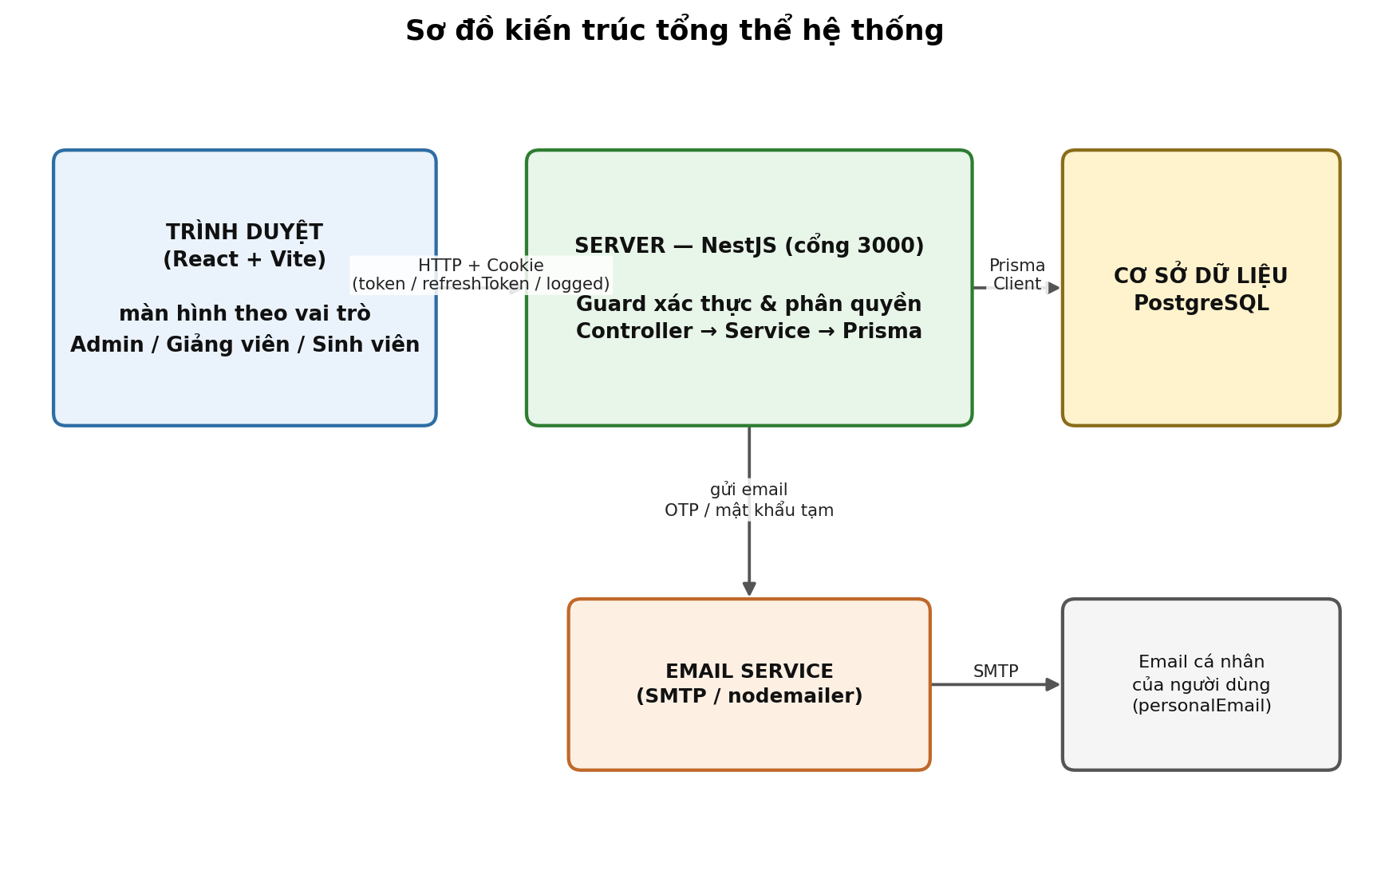
Hình 2.1 — Sơ đồ kiến trúc tổng thể hệ thống

2.2 Công nghệ sử dụng

Phía Client (client_side/)
Thành phần | Công nghệ
Framework giao diện | React 18 + Vite (JavaScript thuần)
Gọi API | axios
Trạng thái đăng nhập | React Context (AuthContext)
Cổng chạy (dev) | 5173

Phía Server (server_side/)
Thành phần | Công nghệ
Framework | NestJS (TypeScript)
ORM / truy cập CSDL | Prisma
Cơ sở dữ liệu | PostgreSQL
Gửi email | Nodemailer (SMTP)
Cổng chạy | 3000

2.3 Cơ chế đăng nhập & bảo mật
Nói một cách dễ hiểu: mỗi lần đăng nhập thành công, hệ thống tạo ra một "cặp chìa khóa" điện tử (kỹ thuật gọi là cặp khóa RSA) riêng cho phiên đăng nhập đó, và dùng chìa khóa này để "niêm phong" phiên làm việc của người dùng. Khi người dùng đăng xuất, đổi mật khẩu, hoặc đặt lại mật khẩu, chìa khóa đó bị hủy ngay lập tức — mọi phiên đăng nhập cũ (trên mọi thiết bị) sẽ mất hiệu lực tức thì.
Chi tiết kỹ thuật (dành cho người đọc chuyên môn):
- Xác thực bằng JWT thuật toán RS256, ký bằng cặp khóa RSA-2048 sinh riêng cho từng lượt đăng nhập (không dùng secret dùng chung cho toàn hệ thống).
- Access token có hiệu lực 15 phút; refresh token 7 ngày. Khi access token hết hạn, giao diện tự động gọi API làm mới token mà người dùng không cần đăng nhập lại.
- 3 cookie được thiết lập sau đăng nhập: token và refreshToken (chỉ server đọc được — chống đánh cắp qua mã độc trình duyệt), và logged (JS đọc được, chỉ dùng để giao diện biết trạng thái đã đăng nhập).
- Mật khẩu được băm (hash) bằng bcrypt trước khi lưu — không bao giờ lưu mật khẩu dạng chữ thường.
- Quên mật khẩu xác thực qua mã OTP 6 số gửi tới email cá nhân, mã có hiệu lực 5 phút và cũng được băm trước khi lưu tạm trong cơ sở dữ liệu.

2.4 Ghi chú kỹ thuật & giới hạn hiện tại
Các điểm sau được ghi nhận rõ ràng để người hướng dẫn nắm được hiện trạng thực tế của hệ thống, không chỉ phần đã hoàn thiện:
- Bảng "Nhật ký hoạt động" (ActivityLog) đã được thiết kế sẵn trong cơ sở dữ liệu nhưng hiện chưa có chức năng nào ghi dữ liệu vào đó — đây là hạng mục để dành cho phát triển sau.
- Học kỳ (Semester) và Lớp học phần hiện liên kết với nhau bằng cách so khớp tên học kỳ dạng chữ, không phải bằng khóa ngoại trong cơ sở dữ liệu — nếu người nhập liệu gõ sai/khác chính tả tên học kỳ, lớp học phần đó sẽ không được lọc đúng vào "học kỳ hiện hành".
- Chức năng khóa/mở khóa điểm hiện cho phép bất kỳ Giảng viên hoặc Admin nào cũng thực hiện được trên bất kỳ lớp học phần nào, chưa giới hạn chỉ giảng viên phụ trách đúng lớp đó mới được khóa/mở khóa.
- Khi điểm danh hàng loạt, hệ thống chưa kiểm tra sinh viên có thực sự đăng ký lớp học phần đó hay không.

3. Cơ sở dữ liệu

3.1 Các nhóm dữ liệu chính
Toàn bộ dữ liệu của hệ thống được tổ chức thành 12 nhóm (bảng), có thể chia thành 4 nhóm lớn theo mục đích sử dụng:
- Danh mục nền tảng: Khoa, Ngành, Lớp hành chính, Môn học.
- Người dùng & bảo mật: Người dùng (Admin/Giảng viên/Sinh viên), cặp khóa đăng nhập (API_KEY), mã OTP.
- Học vụ: Lớp học phần, Đăng ký học phần kèm điểm số, Điểm danh, Học kỳ.
- Khác: Nhật ký hoạt động (chưa sử dụng — xem mục 2.4).

3.2 Sơ đồ quan hệ dữ liệu (ERD)
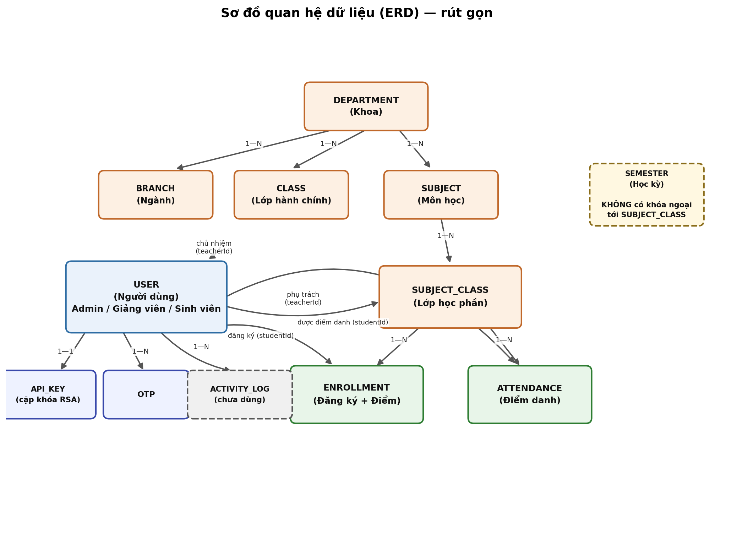
Hình 3.1 — Sơ đồ quan hệ dữ liệu (rút gọn)
Lưu ý: Bảng Học kỳ (Semester) được vẽ tách biệt vì không có khóa ngoại thật sự tới Lớp học phần — hai bảng này liên kết với nhau bằng cách so khớp tên học kỳ dạng chữ ở tầng ứng dụng (xem mục 2.4).

3.3 Mô tả các bảng dữ liệu chính
Bảng | Mục đích | Trường quan trọng
Department (Khoa) | Danh mục các khoa trong trường | code, nameDepartment
Branch (Ngành) | Ngành học thuộc một khoa | code, nameBranch, departmentId
User (Người dùng) | Tài khoản Admin/Giảng viên/Sinh viên | email, password (đã băm), role, personalEmail, status
Class (Lớp hành chính) | Lớp sinh viên theo khóa học | code, nameClass, teacherId (GVCN), departmentId
Subject (Môn học) | Danh mục môn học | code, name, credits (số tín chỉ), departmentId
SubjectClass (Lớp học phần) | Một môn học được mở trong một học kỳ | code, semester (chữ), maxStudents, status, subjectId, teacherId
Enrollment (Đăng ký + Điểm) | Sinh viên đăng ký một lớp học phần, kèm điểm số | status, attendanceScore, midtermScore, finalScore, totalScore, letterGrade, gradeLocked
Attendance (Điểm danh) | Bản ghi điểm danh theo ngày | date, status (present/absent/late/excused), note
Semester (Học kỳ) | Danh sách học kỳ, đánh dấu học kỳ đang hoạt động | name, isActive
ApiKey (Khóa đăng nhập) | Cặp khóa RSA phục vụ xác thực (xem mục 2.3) | publicKey, privateKey, expireAt
Otp (Mã xác thực) | Mã OTP dùng cho quên mật khẩu | otp (đã băm), expireAt (5 phút)
ActivityLog (Nhật ký — chưa dùng) | Dự kiến ghi lại lịch sử thao tác trong hệ thống | action, entityType, description

Công thức tính điểm tổng kết một môn học:
Điểm tổng = Điểm chuyên cần × 10% + Điểm giữa kỳ × 30% + Điểm cuối kỳ × 60%
Điểm tổng | Xếp loại chữ
≥ 8.5 | A
≥ 7.0 | B
≥ 5.5 | C
≥ 4.0 | D
< 4.0 | F

4. Tác nhân & chức năng nghiệp vụ

4.1 Vai trò người dùng (tác nhân)
Tác nhân | Mô tả
Khách (chưa đăng nhập) | Chỉ có thể đăng nhập hoặc thực hiện quên/đặt lại mật khẩu.
Admin | Toàn quyền quản trị tài khoản, danh mục, lớp học phần, học kỳ; xem thống kê toàn hệ thống.
Giảng viên | Quản lý lớp học phần mình phụ trách: điểm danh, nhập/khóa điểm, xem thống kê lớp mình dạy.
Sinh viên | Đăng ký/hủy học phần, xem điểm danh, xem bảng điểm & GPA, xem thống kê cá nhân.

4.2 Sơ đồ Use Case tổng quát
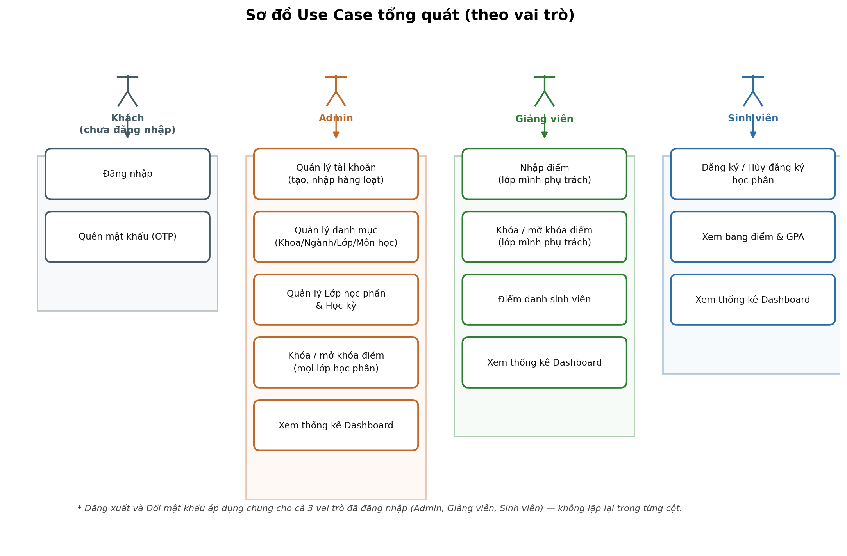
Hình 4.1 — Sơ đồ Use Case tổng quát theo vai trò

4.3 Mô tả chức năng chính theo vai trò

Nhóm dùng chung (mọi vai trò đã đăng nhập)
Chức năng | Mô tả
Đăng nhập | Đăng nhập bằng mã định danh (mã sinh viên/giảng viên) + mật khẩu.
Quên mật khẩu (OTP) | Nhận mã OTP 6 số qua email cá nhân, xác thực rồi đặt mật khẩu mới.
Đổi mật khẩu | Đổi mật khẩu khi đã đăng nhập; sau khi đổi, mọi phiên đăng nhập cũ đều bị hủy.
Đăng xuất | Kết thúc phiên làm việc, hủy quyền truy cập hiện tại.

Nhóm Admin
Chức năng | Mô tả
Quản lý tài khoản | Tạo tài khoản Sinh viên/Giảng viên đơn lẻ — hệ thống tự sinh mã định danh, email trường, mật khẩu tạm và gửi qua email cá nhân.
Nhập danh sách hàng loạt | Tải lên file CSV/Excel để tạo nhiều tài khoản cùng lúc — tạo tất cả hoặc không tạo tài khoản nào nếu có dòng dữ liệu lỗi.
Quản lý danh mục | Thêm/sửa/xóa Khoa, Ngành, Lớp hành chính, Môn học.
Quản lý Lớp học phần & Học kỳ | Tạo lớp học phần (gắn môn học + giảng viên + học kỳ); quản lý danh sách học kỳ và đánh dấu học kỳ đang hoạt động.
Khóa/mở khóa điểm | Khóa điểm một lớp học phần để chặn chỉnh sửa (áp dụng được cho mọi lớp).
Xem thống kê Dashboard | Tổng số sinh viên/giảng viên/lớp học phần, phân bố giới tính, phân bố xếp loại điểm toàn trường.

Nhóm Giảng viên
Chức năng | Mô tả
Nhập điểm | Nhập điểm chuyên cần/giữa kỳ/cuối kỳ cho sinh viên trong lớp mình phụ trách; hệ thống tự tính điểm tổng và xếp loại chữ.
Điểm danh sinh viên | Điểm danh cả lớp theo từng buổi học; có thể điểm danh lại mà không tạo trùng bản ghi.
Xem thống kê Dashboard | Số lớp phụ trách, tỷ lệ điểm danh, số bài chưa chấm điểm, xu hướng điểm danh.

Nhóm Sinh viên
Chức năng | Mô tả
Đăng ký / Hủy đăng ký học phần | Xem danh sách lớp học phần còn mở và đăng ký; có thể hủy nếu điểm chưa bị khóa.
Xem bảng điểm & GPA | Xem điểm từng môn đã hoàn tất, điểm trung bình tích lũy (GPA) và xu hướng GPA theo từng học kỳ.
Xem thống kê Dashboard | Số tín chỉ đang học, GPA hiện tại, tỷ lệ điểm danh cá nhân.

5. Luồng nghiệp vụ chi tiết (Sequence)
Phần này trình bày chi tiết cách các thành phần (người dùng, giao diện, máy chủ, cơ sở dữ liệu) phối hợp với nhau theo trình tự thời gian cho từng nghiệp vụ, dưới dạng sơ đồ tuần tự (sequence diagram). Ba luồng quan trọng nhất được minh họa bằng hình vẽ; các luồng còn lại được tóm tắt bằng các bước chính.

5.1 Đăng nhập
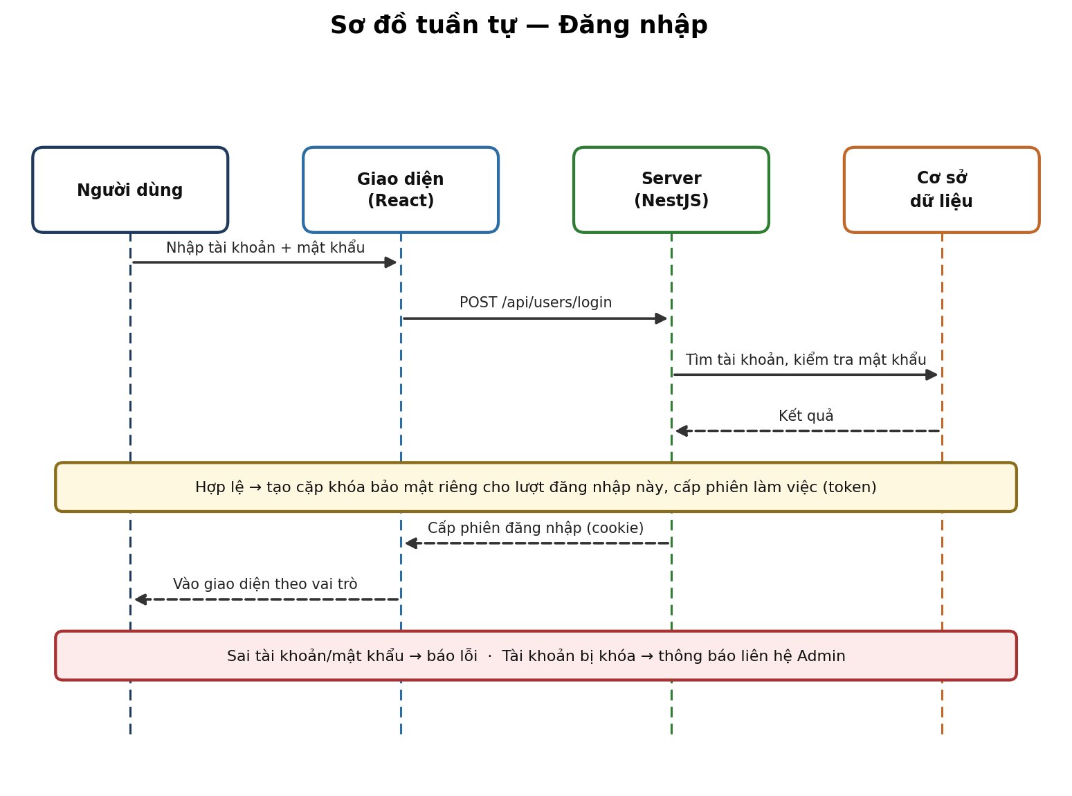

5.2 Đăng ký học phần
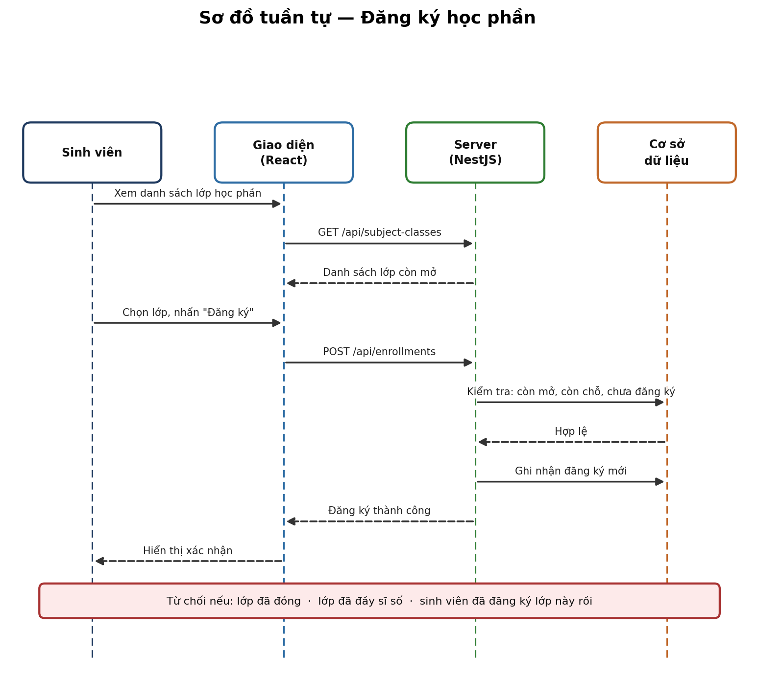

5.3 Nhập điểm & Khóa điểm
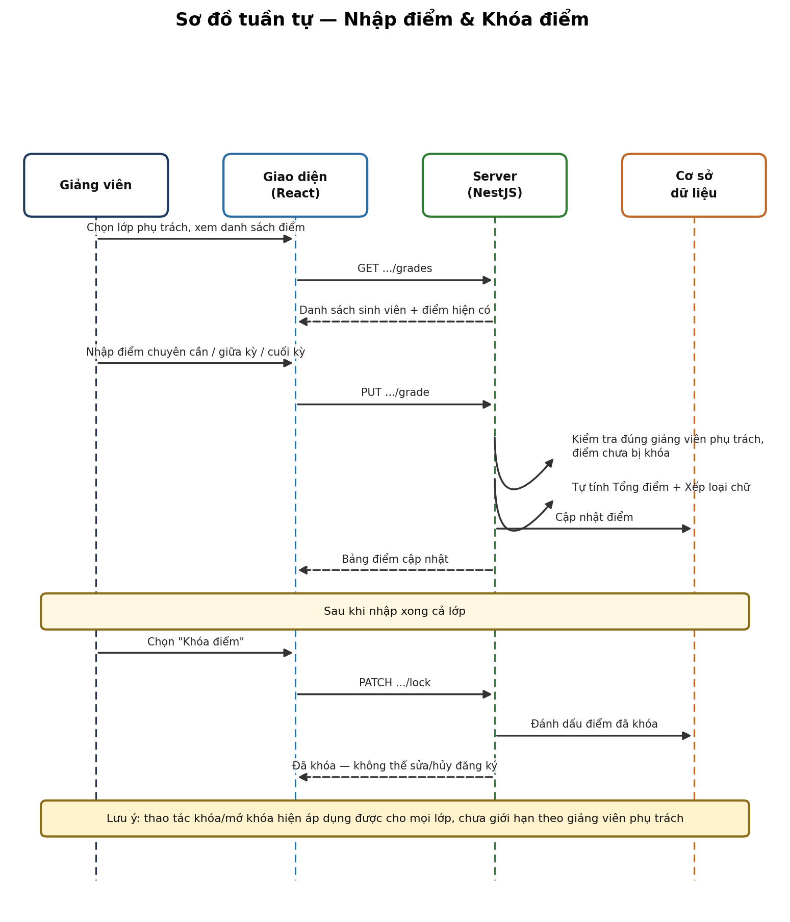

5.4 Các luồng nghiệp vụ khác (tóm tắt các bước chính)

Quên mật khẩu → Xác thực OTP → Đặt lại mật khẩu
- Người dùng nhập mã định danh, chọn "Quên mật khẩu".
- Hệ thống kiểm tra tài khoản có email cá nhân hay không; nếu có, sinh mã OTP 6 số và gửi qua email.
- Người dùng nhập mã OTP để xác thực trước khi được phép đặt mật khẩu mới.
- Sau khi đặt mật khẩu mới thành công, toàn bộ phiên đăng nhập cũ của tài khoản bị hủy.

Admin tạo tài khoản Sinh viên / Giảng viên
- Admin nhập thông tin cơ bản, bắt buộc phải có email cá nhân.
- Hệ thống tự sinh mã định danh (mã sinh viên/giảng viên) theo năm hiện tại, tự sinh email trường và mật khẩu tạm.
- Tài khoản được tạo trong cơ sở dữ liệu; thông tin đăng nhập được gửi qua email cá nhân.
- Nếu gửi email thất bại, tài khoản vẫn được tạo thành công — hệ thống chỉ ghi log cảnh báo.

Nhập danh sách hàng loạt (Bulk Import)
- Admin tải lên file CSV/Excel chứa danh sách nhiều sinh viên hoặc giảng viên.
- Hệ thống kiểm tra toàn bộ danh sách trước — nếu có bất kỳ dòng dữ liệu lỗi, từ chối toàn bộ, không tạo tài khoản nào.
- Nếu hợp lệ, toàn bộ tài khoản được tạo cùng lúc (đảm bảo tạo hết hoặc không tạo gì), sau đó gửi email thông tin đăng nhập cho từng người (không làm chậm phản hồi cho Admin).

Điểm danh sinh viên
- Giảng viên chọn lớp học phần và ngày điểm danh, đánh dấu trạng thái từng sinh viên.
- Hệ thống kiểm tra đúng giảng viên phụ trách lớp mới cho phép điểm danh.
- Mỗi sinh viên chỉ có đúng 1 bản ghi điểm danh cho mỗi ngày — điểm danh lại sẽ cập nhật thay vì tạo trùng.

Xem thống kê Dashboard
- Admin: tổng số sinh viên/giảng viên/lớp học phần, phân bố giới tính, phân bố xếp loại điểm toàn trường.
- Giảng viên: số lớp phụ trách, tỷ lệ điểm danh, số bài chưa chấm điểm.
- Sinh viên: số tín chỉ đang học, GPA hiện tại, xu hướng điểm danh và GPA theo học kỳ.

6. Kết luận & định hướng phát triển

6.1 Kết quả đạt được
Hệ thống đã triển khai đầy đủ vòng đời nghiệp vụ cốt lõi của công tác quản lý sinh viên đại học: từ khởi tạo dữ liệu nền (Khoa/Ngành/Lớp/Môn học), quản lý tài khoản người dùng (kể cả nhập hàng loạt), mở lớp học phần theo học kỳ, đăng ký học phần, điểm danh, nhập & khóa điểm, cho đến xem bảng điểm và thống kê theo từng vai trò. Cơ chế xác thực được thiết kế với mức bảo mật cao (khóa RSA riêng theo từng phiên đăng nhập, mật khẩu và OTP đều được băm trước khi lưu).

6.2 Hạn chế hiện tại
- Nhật ký hoạt động (ActivityLog) đã có trong cơ sở dữ liệu nhưng chưa được ghi nhận ở bất kỳ nghiệp vụ nào.
- Liên kết giữa Học kỳ và Lớp học phần dựa trên so khớp tên dạng chữ, không có ràng buộc dữ liệu — dễ lệch nếu nhập sai chính tả.
- Thao tác khóa/mở khóa điểm chưa giới hạn theo giảng viên phụ trách — mọi giảng viên/Admin đều thao tác được trên mọi lớp.
- Điểm danh hàng loạt chưa kiểm tra sinh viên có đăng ký lớp học phần hay không trước khi ghi nhận.
- Một số mã nguồn giao diện cũ (layouts/*.jsx) không còn được sử dụng trong luồng chạy thực tế — có thể dọn dẹp để giảm nhầm lẫn khi bảo trì về sau.

6.3 Định hướng phát triển
- Ghi nhận nhật ký hoạt động (ActivityLog) cho các thao tác quan trọng (tạo/sửa/xóa dữ liệu, đăng nhập/đăng xuất) để phục vụ truy vết và kiểm toán.
- Chuyển liên kết Học kỳ ↔ Lớp học phần sang khóa ngoại thật sự trong cơ sở dữ liệu để tránh sai lệch dữ liệu.
- Bổ sung kiểm tra quyền sở hữu lớp học phần cho thao tác khóa/mở khóa điểm.
- Bổ sung kiểm tra sinh viên đã đăng ký lớp học phần trước khi cho phép điểm danh.
- Dọn dẹp mã nguồn giao diện không còn sử dụng để đơn giản hóa việc bảo trì.

Phụ lục: Danh mục API chính
Bảng dưới đây tóm tắt các nhóm API chính của máy chủ (server_side/), phục vụ tra cứu nhanh cho người đọc kỹ thuật.
Nhóm | Đường dẫn gốc | Mô tả
Xác thực | /api/users/(login, logout, auth, refresh-token,  forgot-password, verify-otp, reset-password,  change-password) | Đăng nhập, phiên làm việc, quên/đặt lại mật khẩu
Người dùng | /api/users/(students, teachers, bulk-import,  bulk-import-teachers, :id) | CRUD Sinh viên/Giảng viên, nhập hàng loạt
Danh mục | /api/departments, /api/branches,  /api/classes, /api/subjects | CRUD Khoa, Ngành, Lớp hành chính, Môn học
Lớp học phần | /api/subject-classes  (+ /my-sections, /:id/roster) | CRUD lớp học phần, danh sách theo vai trò
Đăng ký & Điểm | /api/enrollments  (+ /transcript, /gpa-trend, /:id/grade, /:id/lock) | Đăng ký/hủy, bảng điểm, nhập & khóa điểm
Điểm danh | /api/attendance (+ /bulk, /my/:id) | Điểm danh đơn lẻ & hàng loạt
Học kỳ | /api/semesters (+ /active, /:id/toggle-active) | CRUD học kỳ, đánh dấu học kỳ hoạt động
Thống kê | /api/dashboard (+ /teacher, /student) | Thống kê theo vai trò

Toàn bộ endpoint yêu cầu xác thực (trừ nhóm Xác thực công khai) đều đi qua cơ chế kiểm tra đăng nhập (JwtAuthGuard) và kiểm tra vai trò (RolesGuard) trước khi vào tới logic nghiệp vụ.

